**TRABAJO PRACTICO DE SEGUIMIENTO**

*Curso:* 3K5

*Año:* 2021

*Grupo Nº:* 8

*Integrante:* Lucas Carle – *Legajo:* 78755

*Módulo trabajado:*

Módulo 4 – Facturación de proyectos y productos

**Alcances funcionales del sistema**

* Log-in de usuario al sistema.
* Consulta, alta, baja y modificación de barrios.
* Consulta, alta, baja y modificación de productos.
* Consulta, alta, baja y modificación de contactos.
* Consulta, alta, baja y modificación de clientes.
* Generar facturas: facturar a un cliente productos y/o proyectos.
* Imprimir facturas ya emitidas.
* Generar un listado de facturas emitidas.
* Generar un reporte de facturación por mes dentro de un periodo elegido.

**Base de Datos**

**Menú y Opciones**

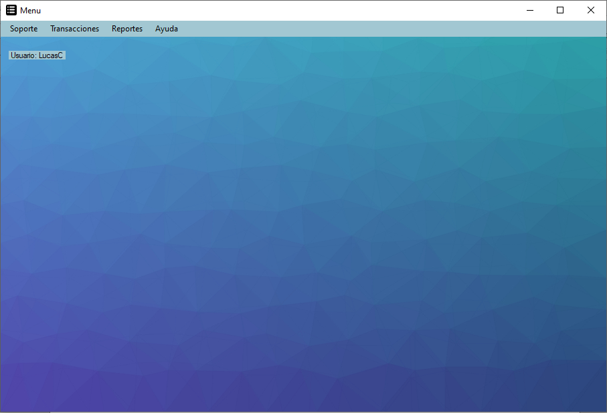Menú Principal:

El menú principal consta con una barra superior con 4 divisiones:

* Soporte: Tiene las opciones para realizar consulta, alta, baja y modificación de barrios, proyectos, contactos y clientes.
* Transacción: Tiene la opción para generar una nueva factura
* Reportes: Tiene las opciones para imprimir facturas ya emitidas, generar un listado de facturas y generar un reporte de facturación por mes en un periodo.
* Acerca de: Tiene la opción para mostrar una breve información acerca del programa.

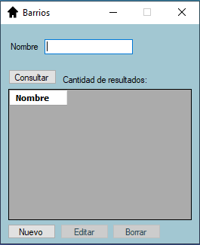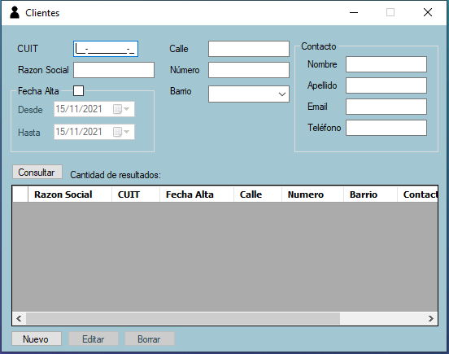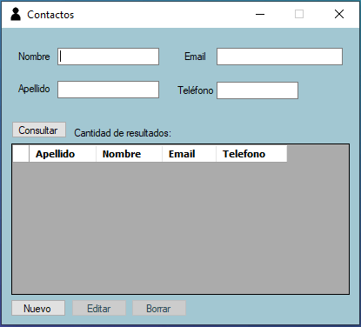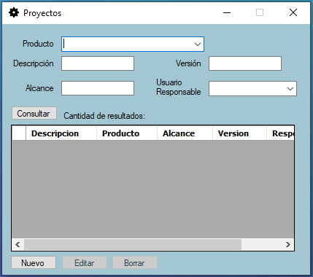Soporte:

Muestran un listado con los resultados basados en los parámetros de búsqueda ingresados.

Permiten crear un nuevo elemento y modificar o eliminar ya existentes.

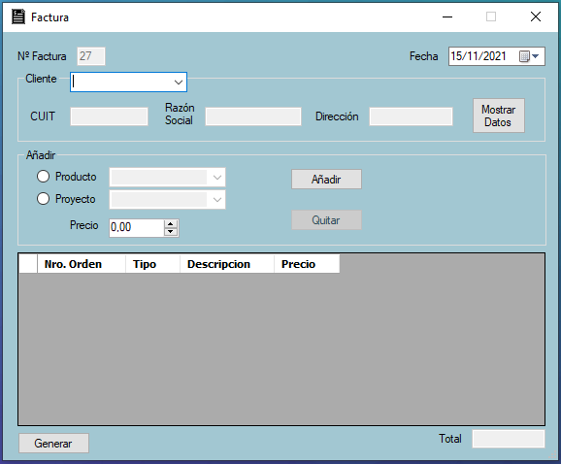Generar Factura:

Se selecciona el cliente al que se va a facturar. Se muestran algunos datos pero se pueden comprobar el resto apretando el botón “Mostrar Datos”.

Luego se selecciona si se va a cargar un producto o un proyecto y se ingresa el precio del mismo.

Una vez cargados todos los productos/proyectos a facturar se genera la factura y puede imprimirla en el momento o imprimirla luego.

Imprimir Factura:

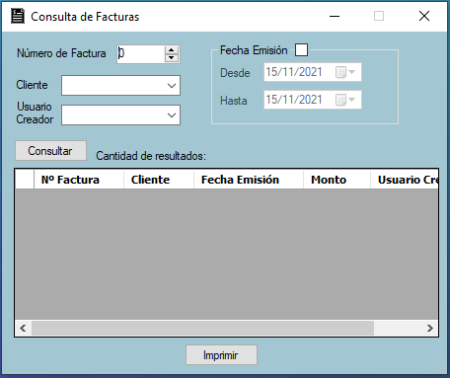

Muestra un listado de las facturas obtenidas con los parámetros cargados.

Se selecciona una factura y se imprime.

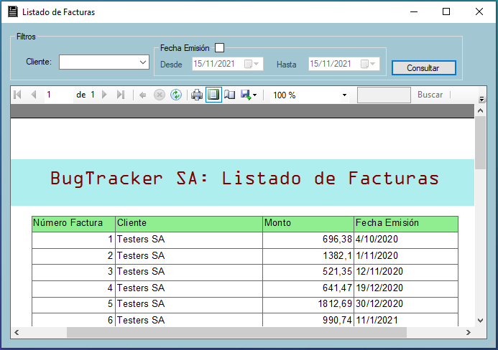Listado de Facturas:

Genera un reporte con un listado de todas las facturas encontradas en el periodo elegido y/o para el cliente seleccionado.

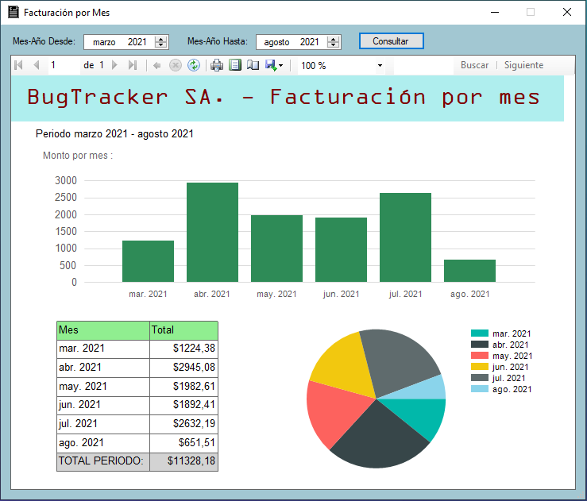Facturación por mes en periodo:

Se selecciona un periodo de entre 2 meses y 12 meses.

Genera un reporte con el total facturado en cada mes dentro del periodo y el total facturado en todo el periodo.